СТРУКТУРА ИНФОРМАЦИОННО-ВЫЧИСЛИТЕЛЬНОЙ СИСТЕМЫ
ДЛЯ МОНИТОРИНГА ЗАРАЖЕННОСТИ ТЕРРИТОРИЙ
ПАТОГЕНАМИ ВИРУСОВ ПЕРЕНОСИМЫМИ КЛЕЩАМИ
Молородов Ю.И.⁽¹⁾, Рюмкин С.И.⁽²⁾
⁽¹⁾ Институт вычислительных технологий СО РАН, г.
⁽²⁾ Сибирский государственный университет телекоммуникаций и информатики,
г. Новосибирск
yumo@ict.nsc.ru, svyat94@mail.ru
В работе рассмотрена архитектура информационной системы для интеграции результатов сбора, хранения и обработки полевых данных расселения и миграции клещей и переносимых ими патогенов. В ней (http://metalls.ict.nsc.ru/acarids/) реализованы функциональные блоки проектирования данных на интерактивную географическую карта с отображением мест полевых сборов и информации о них, разработана возможность пополнения и редакции данных о местах полевых сборах и обнаруженных клещах, разработана возможность просмотра численности клещей по разновидности и полу, реализована возможность просмотра встречаемости патогенов.
Ключевые слова: Информационные системы, интеграция, клещи, патогены, инфекции, полевые сборы, географические информационные системы, секвенирование, визуализация.

The paper considers the information system architecture for the integration of the results of the collection, storage and processing of field data resettlement and migration of ticks and the pathogens they carry. It (http://metalls.ict.nsc.ru/acarids/) implemented functional blocks of design data to an interactive map displaying the geographic locations of field gathering and information about them, developed the ability to replenish and editorial information about the places of field training camp and found ticks, developed the ability to view the number of ticks by species and sex, it allows you to view the occurrence of pathogens.
Keywords: Information systems, integration, mites, pathogens, infection, field training, geographic information systems, sequencing, visualization.

Введение. Клещи встречаются в самых разнообразных географических ландшафтах и являются переносчиками различных инфекций: клещевой энцефалит, боррелиоз, эрлихиоз и другие. Клещевой энцефалит — самый распространенный и тяжелый эпидемический энцефалит на территории России и других государств. Тяжелые осложнения острой инфекции могут завершиться параличом и летальным исходом. Природные очаги клещевого энцефалита зарегистрированы во всех лесных и таежных зонах России. Особенно высока заболеваемость в Приуралье, на Урале и в Сибири. Основными переносчиками вируса клещевого энцефалита в природе являются иксодовые клещи. На территории России встречается около 60 видов иксодовых клещей, основным переносчиком клещевого энцефалита и клещевого боррелиоза является таежный клещ – ixodes persulcatus. В Западной и Восточной Сибири и Казахстане клещи этого вида имеют наибольшее эпидемическое значение.
Ежегодно в Центры диагностики и профилактики клещевых инфекций крупных городов Сибири обращается 10−20 тыс. человек, пострадавших от укусов иксодовых клещей. Значительную часть, среди них составляют люди, подвергшиеся укусам клещей и в пределах городской черты, так и окрестностей. Все случаи обращений населения регистрируются в документах центров серопрофилактики, куда заносятся все данные об обстоятельствах укуса, отмечается местность, где произошел укус клеща. Подобная информация по фактам укусов людей иксодовыми клещами, проведенным лабораторным исследованиям и профилактическим мероприятиям накапливается в течение многих лет.
Различные виды клещей могут содержать различные патогены или группы патогенов. Многие клещевые заболевания проявляют практически идентичные ранние симптомы, это может быть трудно для медицинских работников уверенно оценивать и контролировать больного, которого укусил клещ. Кроме того, в некоторых случаях один клещ может быть заражен, и одновременно передавать более одного вида возбудителя, что еще больше осложняет клиническую картину. Знание видов клещей и возможных инфекций может предупредить врача о конкретных заболеваниях, тем самым облегчая целесообразные диагностики и лечения. Кроме того, способность лучше прояснить реальную угрозу, связанную с укусом клеща может сократить ненужный рецепт антибиотиков.
Для обеспечения эффективных мер профилактики необходим пространственный и временной анализ распространения клещей, в том числе инфицированных теми или иными возбудителями. Отсутствие эффективной технологии раннего выявления известных и новых патогенов и прогнозирования их распространения является одной из важных и острых проблем. И в этой связи одним из наиболее перспективных способов контроля над возбудителями инфекций может стать системы непрерывного наблюдения. Первым шагом к созданию подобной системы является пространственный и временной анализ на основе геоинформационных технологий.
Геоинформационная система (географическая информационная система, ГИС) — система сбора, хранения, анализа и графической визуализации пространственных (географических) данных и связанной с ними информации о необходимых объектах. Понятие геоинформационной системы также используется в более узком смысле — как инструмента (программного продукта), позволяющего пользователям искать, анализировать и редактировать как цифровую карту местности, так и дополнительную информацию об объектах.
В нашей стране для эффективной организации и управления большим объемом накопленных тематических данных по распространению иксодовых клещей, случаев обращаемости людей с укусами клещей используются единичные базы данных и информационно-справочные системы.
Целью работы является разработка информационной системы, предназначенной для автоматизации процессов сбора, хранения и обработки полевых данных расселения и миграции клещей и переносимых ими патогенов.
Постановка задачи. Обследования окрестностей Новосибирского научного центра показали, что высокую зараженность Ixodes pavlovskyi вирусом клещевого энцефалита. Для обеспечения эффективных мер профилактики необходим пространственный и временной анализ распространения клещей, в том числе инфицированных теми или иными возбудителями. В этой связи одним из наиболее перспективных способов контроля над возбудителями инфекций может стать системы постоянного наблюдения. Первым шагом к созданию подобной системы является пространственный и временной анализ, на основе геоинформационных технологий, зараженности некоторых территорий Сибири, Алтая и Казахстана патогенами вирусов переносимыми клещами[3-4].
Для работы с собранным материалом была разработана современная интерактивная информационная система (ИС) «Genomics of tick-borne pathogen»(http://tick1.ict.sbras.ru/) [5-6]. С ее помощью появилась возможность пополнения, хранения и обработки данные полевых наблюдений за расселением, миграцией клещей и переносимыми ими патогенами. Кроме указания современных средств диагностики патогенов на основе алгоритмов секвенирования, были разработаны алгоритмы работы с интерактивной картой с возможностью отображения мест сбора насекомых и информации о них, включая публикацию материалов исследований. Для специалистов появилась необходимость реализации возможности просмотра численности клещей, в местах наблюдения по датам и географическим местам проведения работ, просмотр численности клещей по типу и по полу и возможность просмотра встречаемости инфекций и генов.
Архитектура информационной системы. Архитектуру ИС определяет его компоненты, их функции и взаимодействие. Система построена на основе технологии “клиент – сервер” и состоит из клиентской части, серверной, и СУБД МYSQL.
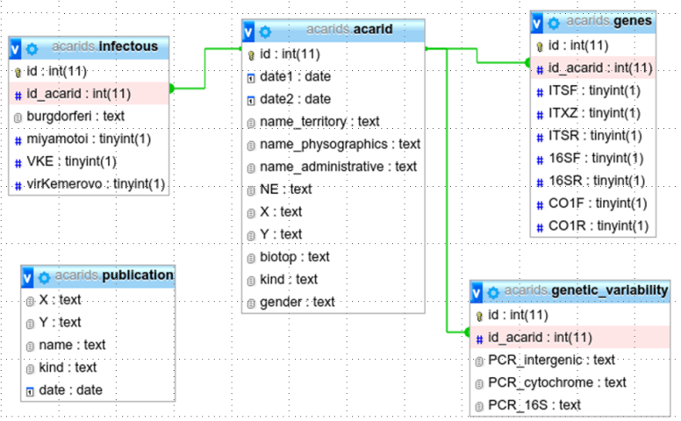
Рис.1 Структура базы данных
Логика системы распределена между сервером и клиентом, хранение данных осуществляется в СУБД MYSQL, обмен информацией происходит по сети (рис.1). Важным преимуществом подобного подхода является то обстоятельство, что клиенты не зависят от конкретной операционной системы пользователя, следовательно, система представляет собой межплатформенный сервис.
В основе клиентской части приложения лежит использование картографического сервиса Google Maps Javascript API, целиком ориентированного на использование языка JavaScript. Существенным преимуществом является асинхронное взаимодействие с веб-сервером по, актуальной на сегодняшний день, технологии AJAX. Главенствующее положение в ней отводится клиентским сценариям, написанным на JavaScript. В пользу языка JavaScript выступают его низкие требования к аппаратным и программным платформам, а требования к серверной программной компоненте аппаратно-программного комплекса и вовсе сводятся к минимуму.
Клиентская часть реализует пользовательский интерфейс, формирует запросы к серверу и обрабатывает ответы от него. Интерфейс пользователя или веб-интерфейс, представляет собой совокупность средств, при помощи которых пользователь взаимодействует с веб-сайтом или любым другим приложением через браузер. Одним из основных требований к веб-интерфейсам является их стандартный внешний вид и неизменная функциональность при работе в различных браузерах.
Основные модули информационной системы. Функциональность ИС обеспечивает совокупность программных реализаций выполненных в виде отдельных модулей. Особенно выделим 8 их них (рис.2).
- Модуль импорта данных загружает данные из файла формата *.csv в базу данных.
- MYSQL – система управления базами данных, в базе данных acarids хранятся все данные.
- Модуль обработки данных на сервере отвечает за выгрузку данных из баз данных, и за дополнение изменений данных в базу данных.
- Модуль слежения за пользователем – реагирует на действие пользователя и в зависимости от логического значения выбирает нужное действие.
- Модуль визуализации отвечает за отображение информацию на экране.
- Модуль редактирования – компонент, отвечающий за редактирование информации
- Модуль отчетов отвечает за создание и обработку отчетов
- Модуль запросов – компонент, отвечающий за показ информации по вариабельности, генов и инфекций.
Каждый модуль выполняет самостоятельную функцию. В случае необходимости внесения изменений в тот или иной модуль надо просто поменять определенную функцию. Каждый модуль можно расширять и усовершенствовать, добавлять новый функционал.
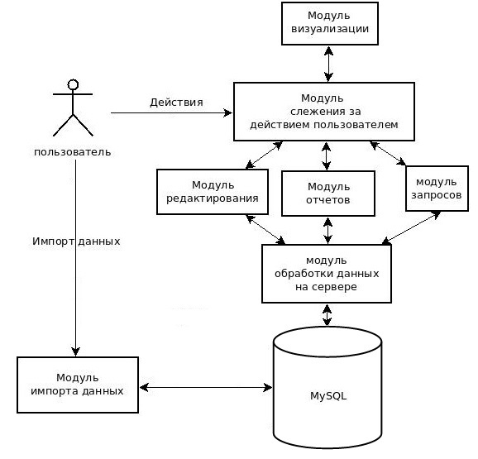
Рис. 2 Модули информационной системы
Отображение данных и результатов анализа. После запуска браузера пользователь вводит в строку адреса URL информационной системы. Это приводит к передаче потока HTML-кода, графики и клиентских сценариев на его компьютер. На стороне клиента браузер выполняет рендеринг полученного кода и представляет пользователю набор визуальных элементов управления: интерактивную карту, инструменты навигации и масштабирования и инструменты переключения типа карты (рис.2)
Интерактивная карта (рис.2) — является основной составляющей интерфейса системы. Интерактивный режим позволяет легко перемещаться по карте и изменять масштаб. На карте маркерами отображены места сбора полевых исследований клещей. Инструменты навигации и масштабирования — состоят из различных кнопок, обеспечивающих навигацию и масштабирование карты.
Объекты, расположенные на карте имеют различную атрибутивную информацию (рис. 3), которая всплывает в виде окна при нажатии на маркер как показано на рис.2. Она включает в себя: физическое название, административное название, период исследований, климат, координаты, обнаруженные клещи, публикации, численность клещей, численность клещей по полу, встречаемость генов и инфекций

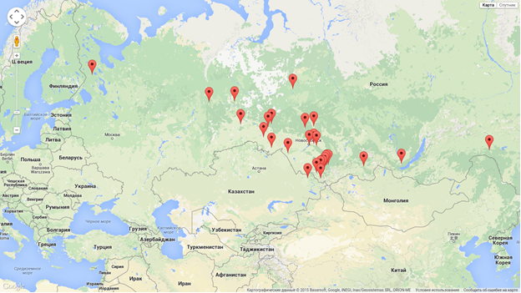
Рис.2 Интерфейс пользователя
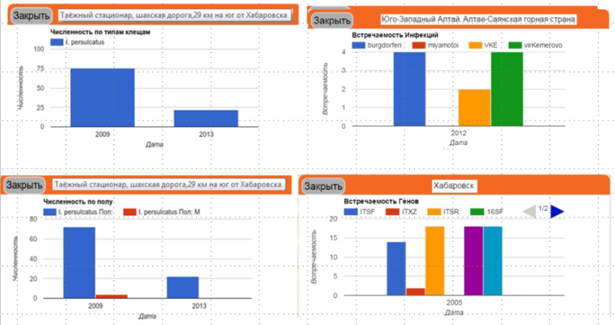
Рис. 3 Окна с атрибутивной информацией
Заключение. Разработана интерактивная информационная система (ИС), предназначенная для работы с результатами полевых работ, включая данные по расселению, миграции клещей и переносимых ими патогенов. Её адрес в Интернете_е http://metalls.ict.nsc.ru/acarids/.
Информационная система содержит базу данных с таблицами, содержащими информацию по данным полевых работ. Разработана серверная и клиентская части информационной системы, построена интерактивная карта с отображением мест полевых сборов и информации о них, реализована возможность пополнения и редактирования данных о местах полевых сборах и обнаруженных клещах, разработана возможность просмотра численности клещей, численность клещей по полу и разработана возможность просмотреть встречаемость инфекций и генов.

ЛИТЕРАТУРА
- Ружников Г.М. и др. Современные технологии информационно-аналитической оценки // Бюллетень СО РАМН, Том 32, № 6, 2012 57, c. 55–59
- Доклад на заседании президиума Сибирского отделения РАН, директора Института химической биологии и фундаментальной медицины СО РАН академик Власова В.В. и др.
- Tkachev S., Panov V., Dobler G., Tikunova N. First detection of Kemerovo virus in Ixodes pavlovskyi and Ixodes persulcatus ticks collected in Novosibirsk region, Russia. // Ticks tick-borne dis. 2014, 5:494-496.
- Rar V., Epikhina T., Yakimenko V., Malkova M., Tancev A., Bondarenko E., Ivanov M., Tikunova N. Genetic variability of Anaplasma phagocytophilum in ticks and voles from Ixodes persulcatus/Ixodes trianguliceps sympatric areas from Western Siberia, Russia. // Ticks tick-borne dis. 2014, 5:854-863.
- Молородов Ю.И., Федотов А.М. Исследование динамики ареалов распространения клещей и переносимых ими бактериальных патогенов на территории азиатской части России // Международная конференция «Прикладной и геометрический анализ» - (Самарканд, Узбекистан, 22.09 - 25.09.2014): Прикладной и геометрический анализ: международная конференция 22-25 сентября 2014 г., Самарканд, Узбекистан: тезисы докладов. - Новосибирск: Новосибирский государственный технический университет, 2014. - С.68-68. - ISBN 978-5-7782-2494-0.
- Мальцев В.Ю., Молородов Ю.И., Скачков Д.М. Технология извлечения информации об ареалах распространения видов бактериальных патогенов переносимых иксодовыми клещами //XV Российская конференция с международным участием "Распределенные информационно - вычислительные ресурсы" 2 - 5 декабря 2014, Новосибирск.-http://konf.ict.nsc.ru/dicr2014/reportview/249374

